РЕСПУБЛИКА ДАГЕСТАН
МУНИЦИПАЛЬНОЕ ОБРАЗОВАНИЕ
«АКУШИНСКИЙ РАЙОН»
УПРАВЛЕНИЕ ОБРАЗОВАНИЯ АДМИНИСТРАЦИИ
МО «АКУШИНСКИЙ РАЙОН»

№94\1 от 03.02. 2022г.

Руководителям УО

О направлении методических рекомендаций

Министерство просвещения Российской Федерации направляет для использования в работе методические рекомендации по введению обновленных федеральных государственных образовательных стандартов начального общего и основного общего образования, утвержденных приказами Минпросвещения России от 31 мая 2021 г. № 286 «Об утверждении федерального государственного образовательного стандарта начального общего образования» и № 287
«Об утверждении федерального государственного образовательного стандарта основного общего образования».
Приложение: на 41 л. в 1 экз.

Уважаемые коллеги!

Приложение 1
Информационно-методическое письмо
о введении федеральных государственных образовательных стандартов
начального общего и основного общего образования
В целях обеспечения единства образовательного пространства Российской Федерации, идентичности содержания образовательных программ начального общего и основного общего образования, возможности формирования образовательных программ различного уровня сложности и направленности с учетом образовательных потребностей и способностей обучающихся, включая одаренных детей, детей с ограниченными возможностями здоровья приказами Министерства просвещения Российской Федерации от 31 мая 2021 года № 286 и № 287 утверждены обновленные Федеральные государственные
образовательные стандарты начального общего и основного общего образования (далее - ФГОС НОО и ООО).
Целью информационно-методического письма является рассмотрение основных изменений обновленных ФГОС НОО и ООО, а также определение первоочередных мероприятий и задач подготовки к введению обновленных ФГОС НОО и ООО в штатном режиме в субъектах Российской Федерации.

О принципах обновленных ФГОС НОО и ООО
Обновленные ФГОС НОО и ООО не меняют методологических подходов к разработке и реализации основных образовательных программ соответствующего уровня.
Основой организации образовательной деятельности в соответствии с обновленными ФГОС НОО и ООО остается системно-деятельностный подход, ориентирующий педагогов на создание условий, инициирующих действия обучающихся.
В обновленных ФГОС НОО и ООО сохраняется привычная для образовательных организаций и педагогов структура основной образовательной программы и механизмы обеспечения ее вариативности, к числу которых относятся: наличие двух частей образовательной программы (обязательной части и части, формируемой участниками образовательных отношений), возможность разработки и реализации дифференцированных программ, возможность разработки и реализации индивидуальных учебных планов. Структура требований к результатам реализации основных образовательных программ также остается неизменной и состоит из групп требований к предметным, метапредметным и личностным результатам.
В обновленных ФГОС НОО и ООО остается неизменным положение, обусловливающее использование проектной деятельности для достижения комплексных образовательных результатов.

Об основных изменениях в обновленных ФГОС НОО и ООО
Основные изменения обновленных ФГОС НОО и ООО связаны с детализацией требований к результатам и условиям реализации основных образовательных программ соответствующего уровня. Формулировки детализированных требований к личностным, метапредметным и предметным образовательным результатам учитывают стратегические задачи обновления содержания общего образования, конкретизированы по годам обучения и направлениям формирования функциональной грамотности обучающихся.
Детализация и конкретизация образовательных результатов определяет минимальное содержание рабочих программ по учебным предметам и дает четкие ориентиры для оценки качества образования учителем, образовательной организацией и т.д.
Среди основных изменений обновленных ФГОС НОО и ООО выделим следующие.
Изменился общий объем аудиторной работы обучающихся, включая обучающихся с ОВЗ, произошли изменения в количестве учебных предметов, изучающихся на углубленном уровне, введено понятие «учебный модуль». Все эти изменения требуют пересмотра учебного плана образовательной организации, рабочих программ по учебным предметам, программ внеурочной деятельности. Для обеспечения единства образовательного пространства Российской Федерации, снижения нагрузки на педагогических работников разработаны примерные рабочие программы.
В целях конкретизации, оптимизации процедур обновления материальнотехнической базы образовательных организаций в тексте ФГОС даются разъяснения понятия «современная информационно-образовательная среда»
В обновленных ФГОС детализирован воспитательный компонент в деятельности учителя и школы, определены связи воспитательного и собственно учебного процесса. Обозначены виды воспитательной деятельности как способы достижения личностных образовательных результатов. В соответствии с этим при организации учебно-воспитательного процесса необходимо обновить рабочие программы воспитания.

Об особенностях приема обучающихся
Прием на обучение в соответствии с федеральным государственным образовательным стандартом начального общего образования, утвержденным приказом Министерства образования и науки Российской Федерации от 6 октября 2009 г. № 373, прекращается 1 сентября 2022 года.
Обучение лиц, зачисленных до 1 сентября 2022 года в имеющие государственную аккредитацию образовательные организации для обучения по основным образовательным программам в соответствии с федеральными государственными образовательными стандартами, утвержденными приказами Министерства образования и науки Российской Федерации от 6 октября 2009 г. № 373, от 17 декабря 2010 г. № 1897 и от 17 мая 2012 г. № 413, осуществляется в соответствии с указанными стандартами до завершения обучения, за исключением случаев готовности образовательной организации к реализации обновленных ФГОС НОО и ООО и наличия согласия родителей (законных представителей) несовершеннолетних обучающихся по программам начального общего и основного общего образования. Последовательность действий по введению обновленных ФГОС НОО и ООО отражена в таблице (рисунок 1).
Рисунок 1
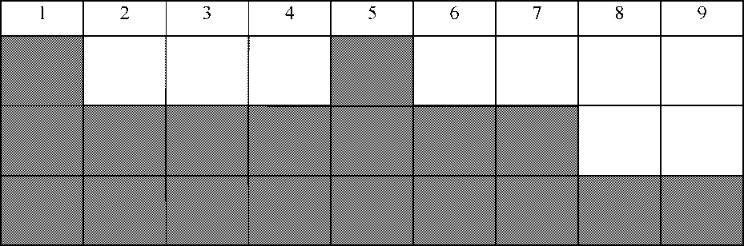
Класс
2022/2023
уч. год
2023/2024
уч. год
2024/2025
уч.год
Обязательное введение ФГОС SSSSSSSSS
Введение ФГОС по мере готовности -
Наряду с зачислением на обучение в 1 и 5 классы обучающихся по основным образовательным программам начального общего и основного общего образования, разработанным в соответствии с обновленными ФГОС НОО и ООО, рекомендуется к 2024-2025 учебному году обеспечить переход на обучение в соответствии с обновленными ФГОС 2-4 классов и 6-9 классов.
Важно отметить, что решение в отношении 2-4 классов и 6-9 классов о переходе на обучение в соответствии с требованиями обновленных ФГОС принимается образовательной организацией при наличии соответствующих условий и согласия родителей (законных представителей) несовершеннолетних обучающихся. Такое решение образовательная организация должна принять не позднее 1 апреля 2022 года.
В 2022 году запланирована разработка, экспертиза и размещение в реестре примерных основных образовательных программ примерных рабочих программ по математике, информатике, физике, химии и биологии углубленного уровня.
В соответствии с частью 5 статьи 12 Федерального закона от 29 декабря 2012 г. № 273-ФЗ «Об образовании в Российской Федерации» (далее - Федеральный закон) образовательные организации при разработке основной образовательной программы могут использовать методические материалы (в том числе, рабочие программы), разработанные для углубленного изучения учебных предметов (в том числе в рамках региональных инновационных проектов (программ), в полной мере обеспечивающие достижение требований к результатам реализации основных образовательных программ в соответствии с обновленным ФГОС ООО.
Обновленные ФГОС предусматривают возможность для организации, являющейся частью федеральной или региональной инновационной инфраструктуры, самостоятельно выбирать траекторию изучения предметных областей и учебных предметов, учебных курсов (в том числе внеурочной деятельности), учебных модулей, обеспечивая при этом соответствие результатов освоения выпускниками программы основного общего образования требованиям, предъявляемым к уровню основного общего образования.
Это может распространяться на авторские рабочие программы углубленного уровня по предметам «Математика», «Информатика», «Физика», «Химия» и «Биология», входящие в состав основной образовательной программы основного
общего образования, разработанной на основе примерной основной
образовательной программы.

О разработке учебно-методических документов по обеспечению

реализации обновленных ФГОС НОО и ООО
В целях создания единого образовательного пространства на территории Российской Федерации 27 сентября 2021 года федеральным учебно-методическим объединением по общему образованию были одобрены примерные рабочие программы по всем предметам учебного плана, разработанные в полном соответствии с обновленными ФГОС НОО и ООО.
Примерные рабочие программы по предметам содержат все необходимые и определенные ФГОС части, включая тематическое планирование, дифференцирующее как предметные результаты, так и предметное содержание по годам изучения.
В соответствии с частью 7.2 статьи 12 Федерального закона «Об образовании в Российской Федерации»: «при разработке основной общеобразовательной программы организация, осуществляющая образовательную деятельность, вправе предусмотреть применение при реализации соответствующей образовательной программы примерного учебного плана и (или) примерного календарного учебного графика, и (или) примерных рабочих программ учебных предметов, курсов, дисциплин (модулей), включенных в соответствующую примерную основную общеобразовательную программу. В этом случае такая учебнометодическая документация не разрабатывается».
Реализация данной нормы закона позволит не только обеспечить общие подходы к качеству учебно-методической документации, используемой педагогическими работниками при реализации основных образовательных программ, но и снять часть методической нагрузки с учителя.
Примерные рабочие программы могут использоваться как в неизменном виде, так и в качестве методической основы для разработки педагогическими работниками авторских рабочих программ с учетом имеющегося опыта реализации углубленного изучения предмета. В случае внесения изменений в примерную рабочую программу как в части ее содержательного дополнения, так и в части перераспределения содержания между годами изучения указанная программа утрачивает статус «примерной».
О методической | поддержке педагогических |  | работников
и управленческих кадров  Примерные рабочие | программы по | предметам | обязательной
части учебного плана доступны |  | педагогам | посредством
портала Единого | содержания | общего | образования
https://edsoo.ru/Primernie rabochie progra.htm, а также реестра примерных

основных общеобразовательных программ https://fgosreestr.ru.
На портале Единого содержания общего образования действует конструктор рабочих программ - удобный бесплатный онлайн-сервис
для индивидуализации примерных рабочих программ по учебным предметам: https://edsoo.ru/constructor/.
С его помощью учитель, прошедший авторизацию, сможет персонифицировать примерную программу по предмету: локализовать школу и классы, в которых реализуется данная программа, дополнить ее информационными, методическими и цифровыми ресурсами, доступными учителю и используемыми при реализации программы.
В помощь учителю разработаны и размещены в свободном доступе методические видеоуроки для педагогов, разработанные в соответствии с обновленными ФГОС начального и основного общего образования: https://edsoo.ru/Metodicheskie videouroki.htm.
Видеоуроки - результат совместного труда учителей-практиков и специалистов в области теории и методики обучения и воспитания. В них содержится детальное методическое описание специфики реализации предметного содержания на основе системно-деятельностного подхода.
Кроме того, разработаны и размещены в свободном доступе учебные пособия, посвященные актуальным вопросам обновления предметного содержания по основным предметным областям ФГОС НОО и ООО: https://edsoo.ru/Metodicheskie posobiya i v.htm.
Индивидуальную консультативную помощь по вопросам реализации обновленных ФГОС НОО и ООО учитель и руководитель образовательной организации может получить, обратившись к ресурсу «Единое содержание общего образования» по ссылке: https://edsoo.ru/Goryachaya liniya.htm.
Целесообразно не только проинформировать педагогов
и образовательные организации о возможности получить консультативную поддержку на федеральном уровне, но и подключить к этой работе региональные, муниципальные и школьные методические службы и объединения, а также лидеров методических сообществ субъекта Российской Федерации.
Созданные и доступные уже сегодня методические ресурсы и сервисы являются методической базой как для самоподготовки учителя к разработке и реализации рабочих программ в соответствии с обновленными ФГОС НОО и ООО, так и для научно-методического обеспечения деятельности методических объединений и служб институционального (школьного), муниципального и регионального уровней.

О планировании мер дополнительной поддержки образовательных

организаций
В дополнение к имеющимся методическим ресурсам в 2022 году будут представлены в общедоступной форме:
примерные основные образовательные программы начального общего и основного общего образования;
примерные рабочие программы по учебным предметам «Математика», «Информатика», «Физика», «Химия», «Биология» углубленного уровня;
примерные рабочие программы для изучения иностранного языка (второго) .
В соответствии с Порядком формирования федерального перечня учебников, допущенных к использованию при реализации имеющих государственную
аккредитацию образовательных программ начального общего, основного общего, среднего общего образования, утвержденным Приказом Минпросвещения России от 12 ноября 2021 г. № 819, к 2022-2023 учебному году планируется
сформировать федеральный перечень учебников.
Одновременно во втором квартале 2022 года ФГБНУ «Институт стратегии развития образования РАО» представит методические рекомендации по реализации примерных рабочих программ по учебным предметам и единый подход к формированию календарно-тематического планирования.
Для того, чтобы созданные на федеральном уровне методические ресурсы и сервисы стали опорой и инструментами для педагогов при создании и реализации основных образовательных программ в соответствии с обновленными ФГОС НОО и ООО, необходимо организовать информирование о них профессионального сообщества региона посредством конференций, семинаров и иных видов общественно-профессиональных мероприятий, а также включить указанные ресурсы в реализуемые программы дополнительного профессионального образования (повышения квалификации) региональных институтов развития образования, центров непрерывного повышения профессионального мастерства педагогических работников.
Академией Минпросвещения России совместно с ФГБНУ «Институт стратегии развития образования РАО» в 2021 году разработана и реализована программа дополнительного профессионального образования (повышения квалификации) для управленческих команд ИРО/ИПК/ЦНППМ субъектов Российской Федерации «Актуальные вопросы введения обновленных ФГОС НОО, ООО (в рамках региональной системы научно-методического сопровождения педагогических работников и управленческих кадров)».
Разработанные учебно-методические материалы переданы в организации дополнительного профессионального образования для подготовки и реализации соответствующих программ для руководителей и педагогов образовательных организаций субъектов Российской Федерации.

Об управленческих механизмах введения обновленных ФГОС НОО и ООО
Министерством просвещения Российской Федерации разработаны:
план-график мероприятий Минпросвещения России по введению обновленных ФГОС начального общего и основного общего образования (приложение 2);
примерный план-график мероприятий введения обновленных ФГОС НОО и ООО в субъекте Российской Федерации (приложение 3);
критерии готовности системы образования субъекта Российской Федерации и образовательных организаций к введению ФГОС НОО и ООО (приложение 4,5).
Разработка и реализация основных образовательных программ начального общего и основного общего образования в соответствии
с обновленными ФГОС должна опираться на комплекс организационноуправленческих мероприятий и организационно-методическую поддержку каждого педагога.
К числу организационно-управленческих мероприятий относятся:
разработка нормативно-правовых документов и локальных актов различного уровня;
планирование и реализация мероприятий по обеспечению условий реализации обновленных ФГОС НОО и ООО (материально-технических, финансовых, информационных и т.п.);
организация работы методических служб на региональном, муниципальном уровнях и уровне образовательной организации, региональных учебнометодических объединений и ассоциаций учителей-предметников.
Организационно-методическая поддержка каждого учителя в период
перехода на обновленные ФГОС должна включать:
проведение анализа уроков, организованных в соответствии с требованиями обновленных ФГОС;
организацию взаимопосещения занятий учителями как в рамках одного методического направления, так и между методическими группами;
выработка методических рекомендации на уровне образовательной организации по совершенствованию используемых методов и приемов достижения образовательных результатов;
рассмотрение на педагогических советах промежуточных результатов реализации обновленных ФГОС;
формирование системы наставничества для профессионального роста молодых специалистов;
контроль качества организации учителем учебно-воспитательного процесса.
Учитывая разделение полномочий между различными уровнями управления системой образования в субъекте Российской Федерации целесообразно:
определить организацию-оператора, обеспечивающую координацию
деятельности по введению обновленных ФГОС НОО и ООО;
разработать и утвердить план-график мероприятий по введению обновленных ФГОС НОО и ООО на региональном и муниципальном уровнях;
организовать обучение и подготовку управленческих и педагогических команд;
активизировать (организовать) работу методических служб на региональном, муниципальном уровнях и уровне образовательной организации, региональных учебно-методических объединений и ассоциаций учителей-предметников;
организовать обновление учебно-методической документации
в образовательных организациях;
осуществлять систематический мониторинг и контроль готовности
образовательных организаций к введению обновленных ФГОС НОО и ООО;
обеспечить информирование общественности о ходе и значимости введения обновленных ФГОС НОО и ООО в Российской Федерации.
В настоящее время на федеральном уровне сформирована система управления процессами по введению обновленных ФГОС (приложение 6), запланирована оценка готовности субъектов Российской Федерации к введению обновленных ФГОС путем проведения Министерством просвещения Российской Федерации комплексного мониторинга. Федеральным оператором, координирующим деятельность по введению обновленных ФГОС, определен ФГБНУ «Институт стратегии развития образования РАО». Организационнометодическое сопровождение введения и реализации обновленных ФГОС НОО и ООО в 2022-2023 учебном году будет продолжено.
Приложение 2
План-график
мероприятий Минпросвещения России
по введению обновленных федеральных государственных образовательных
стандартов начального общего и основного общего образования
№ п/п | Наименование мероприятия | Сроки исполнения | Ответственные | Ожидаемые результаты
I. Нормативное обеспечение введения обновленных ФГОС начального общего и основного общего образования
1. | Формирование федерального плана-  графика введения  обновленных ФГОС | декабрь  2021 -  январь  2022 | Департамент государственной политики и  управления в  сфере общего  образования Минпросвещения России  ФГБНУ «Институт стратегии развития образования РАО» | Синхронизированы процессы управления введением обновленных ФГОС на федеральном,  региональном, муниципальном уровнях и уровне образовательной организации
2. | Подготовка инструктивнометодического письма  Минпросвещения России в адрес региональных  органов исполнительной власти о порядке введения обновленных ФГОС | декабрь  2021 -  январь  2022
3. | Разработка типового  плана введения  обновленных ФГОС для регионального, муниципального уровней и уровня образовательной организации | декабрь  2021 -  январь  2022
4. | Разработка и утверждение примерных основных  образовательных программ начального  общего и основного  общего образования | март 2022 | ФГБНУ «Институт стратегии развития образования РАО» | Синхронизировано содержание общего образования на всей территории Российской Федерации
5. | Разработка примерных  рабочих программ  учебных предметов  «Математика» и  «Информатика», реализующих требования к освоению предметных результатов обучения на углубленном уровне | апрель 2022 | ФГБНУ «Институт стратегии развития образования РАО» | Обеспечена вариативность организации образовательного процесса, ранней  профориентации обучающихся
6. | Разработка требований к организации образовательной деятельности в  организациях, имеющих  статус федеральной и/или | апрель 2022 | ФГБНУ «Институт управления образованием РАО» | Наличие системы  критериев, представляющих возможность образовательным организациям со

№ п/п | Наименование мероприятия | Сроки исполнения | Ответственные | Ожидаемые результаты
 | региональной инновационной площадки |  |  | статусом федеральной и/или региональной инновационной площадки, работать по локальной  учебнометодической документации
7. | Разработка примерных  рабочих программ  учебных предметов  «Физика», «Химия»,  «Биология», реализующих требования к освоению предметных результатов обучения на углубленном уровне | июнь 2022 | ФГБНУ «Институт стратегии развития образования РАО» | Обеспечена вариативность организации образовательного процесса, ранней  профориентации обучающихся
8. | Утверждение федерального перечня  учебников, включающего учебники начального  общего и основного  общего образования,  соответствующих требованиям обновленных ФГОС | сентябрь 2022 | Департамент цифровой трансформации и больших данных Минпросвещения России | Имеется правовое  основание выбора  учебников для  реализации обновленных ФГОС
II. Методическое обеспечение введения обновленных ФГОС начального общего и основного общего образования
9. | Разработка методических рекомендаций для  методических служб по сопровождению учителя в процессе реализации  обновленных ФГОС | март  2022 | ФГАОУ ДПО  «Академия Минпросвещения России» | Организована работа методических служб, учитель  имеет возможность получить квалифицированную помощь в вопросах реализации обновленных ФГОС
10. | Проведение анализа  распространенности используемых в субъектах Российской Федерации  учебно-методических комплексов в разрезе  учебных предметов и  потребностей в  финансировании | май 2022 | ФГБНУ «Институт стратегии развития образования РАО» | Составлен перечень учебников, используемых в  субъектах Российской Федерации
11. | Разработка методических | сентябрь | ФГБНУ | Сформированы и

№ п/п | Наименование мероприятия | Сроки исполнения | Ответственные | Ожидаемые результаты
 | рекомендаций по  использованию примерных рабочих  программ по учебным  предметам | 2022 | «Институт стратегии развития образования РАО» | доведены до учителя способы использования  примерных рабочих программ по учебным предметам
12. | Разработка методических рекомендаций по  организации внеурочной деятельности | август 2022 | ФГБНУ «Институт стратегии развития образования РАО» | Синхронизированы подходы к  организации внеурочной деятельности на  всей территории  Российской Федерации
13. | Разработка и внедрение онлайн конструкторов  рабочих программ по обновленным ФГОС | август 2022 | ФГБНУ «Институт стратегии развития образования РАО» | Снижена нагрузка  на учителя при  подготовке к  учебному занятию. Аккумулированы эффективные приемы и методы обучения на единой цифровой платформе
14. | Разработка и внедрение электронных конспектов уроков по обновленным ФГОС по всем учебным предметам | август 2022 | ФГАОУ ДПО  «Академия Минпросвещения России»
III. Кадровое обеспечение введения обновленных ФГОС начального общего и основного общего образования
15. | Информационнометодическое сопровождение региональных организаций дополнительного профессионального образования педагогических работников по вопросам введения обновленных  ФГОС НОО и ООО по отдельному плану,  включающему инвариантные мероприятия: | январь- апрель 2022 | ФГАОУ ДПО  «Академия Минпросвещения России» | Синхронизированы процессы обучения педагогических и  управленческих команд на всей  территории Российской Федерации
15.1 | Разработка типовых  программ повышения  квалификации для  региональных институтов повышения квалификации по учебным предметам, обучение команд  региональных институтов | февраль- апрель 2022 | ФГАОУ ДПО  «Академия Минпросвещения России»

№ п/п | Наименование мероприятия | Сроки исполнения | Ответственные | Ожидаемые результаты
 | повышения квалификации
15.2 | Организация обучения  руководителей и  специалистов ИРО/ИПК/ЦНППМ, тьюторов по повышению квалификации педагогических работников | ноябрь- декабрь 2021,  март- апрель 2022 | ФГАОУ ДПО  «Академия Минпросвещения России»
15.3 | Организация обучения  специалистов муниципальных органов  управления образованием | март 2022 | ФГАОУ ДПО  «Академия Минпросвещения России» | Синхронизированы процессы обучения педагогических и  управленческих команд на всей  территории Российской Федерации
15.4 | Организация обучения  педагогических работников | ноябрь- декабрь 2021, январь- декабрь 2022 | ФГАОУ ДПО  «Академия Минпросвещения России»
15.5 | Организация и стабильное функционирование системы методического  консультирования педагогов «Горячая  линия» и портала «Единое содержание общего  образования» | ноябрь- декабрь 2021, январь- декабрь 2022 | ФГАОУ ДПО  «Академия Минпросвещения России»
15.6 | Организация и  проведение образовательных событий федерального уровня | ноябрь- декабрь 2021, январь- декабрь 2022 | ФГАОУ ДПО  «Академия Минпросвещения России»  ФГБНУ «Институт стратегии развития образования РАО»
j | V. Организационно-управленческое обеспечение введения обновленных ФГОС начального общего и основного общего образования
16. | Проведение серии  консультативных совещаний по  организационному и  методическому сопровождению работ по введению обновленных | ноябрь -  декабрь 2021, февраль -  март 2022 | Департамент государственной политики и  управления в  сфере общего  образования Минпросвещения | Синхронизированы процессы управления введением обновленных ФГОС на федеральном,  региональном,

№ п/п | Наименование мероприятия | Сроки исполнения | Ответственные | Ожидаемые результаты
 | ФГОС |  | России | муниципальном  уровнях и уровне  образовательной  организации
17. | Проведение рабочих  совещаний с  подведомственными Минпросвещения России организациями по  вопросам введения  обновленных ФГОС | ноябрь -  декабрь 2021, январь-май 2022 | Департамент государственной политики и  управления в  сфере общего  образования Минпросвещения России | Составлен перечень дефицитов при  введении обновленных  ФГОС, определены способы по их  ликвидации
18. | Разработка организационной схемы  (алгоритма) реализации  обновления содержания  деятельности образовательной организации при  реализации обновленных ФГОС | декабрь  2021 | Департамент государственной политики и  управления в  сфере общего  образования Минпросвещения России | Выстроена единая  функциональная вертикаль управления введением обновленных ФГОС на всей территории Российской Федерации
19. | Согласование функций  руководителей региональных координационных советов (синхронизации их  деятельности в рамках Российской Федерации) и создание базы данных  ответственных руководителей | декабрь 2021 | ФГБНУ  «Институт стратегии развития  образования РАО» | Составлен перечень руководителей региональных координационных советов. Обеспечена оперативность взаимодействия федерального оператора по  введению обновленных ФГОС с региональными  координационными советами
20. | Разработка чек-листов для региональных органов  исполнительной власти,  осуществляющих государственное управление в сфере  образования, муниципальных органов  управления образованием, образовательных организаций для  проведения самодиагностики готовности к введению обновленных ФГОС | декабрь 2021 | Департамент государственной политики и  управления в  сфере общего  образования Минпросвещения России | Создан инструмент  для проведения  оценки готовности к введению обновленных ФГОС
21. | Определение | январь 2022 | ФГБНУ | Имеется единая

№ п/п | Наименование мероприятия | Сроки исполнения | Ответственные | Ожидаемые результаты
 | федерального оператора  по введению обновленных ФГОС, его утверждение распоряжением заместителя Министра  просвещения Российской Федерации |  | «Институт стратегии развития образования РАО» | информационноуправленческая площадка для  руководителей, методистов, учителей, социальных партнёров и др.
22. | Организация и  проведение окружных  совещаний с  педагогическим сообществом субъектов  Российской Федерации по актуальным вопросам  введения обновленных  ФГОС (выездные и в формате ВКС) | январь, февраль, март, апрель, май 2022 | Департамент государственной политики и  управления в  сфере общего  образования Минпросвещения России  ФГБНУ «Институт стратегии развития образования РАО» | Обеспечена своевременная коррекция действий региональных, муниципальных, школьных управленческих команд в рамках  введения обновленных ФГОС
23. | Проведение серии  совещаний по вопросам реализации обновленных ФГОС с представлением субъектами Российской  Федерации докладов о выявленных проблемах и способах решения («Час региона») | по отдельному графику | Департамент государственной политики и  управления в  сфере общего  образования Минпросвещения России | Обеспечен промежуточный контроль готовности субъектов Российской Федерации к  введению обновленных ФГОС
24. | Проведение собеседований с  руководителями региональных органов  исполнительной власти,  осуществляющих управление в сфере  образования, по вопросам готовности к введению обновленных ФГОС | по отдельному графику | Департамент государственной политики и  управления в  сфере общего  образования Минпросвещения России | Обеспечен промежуточный контроль готовности субъектов Российской Федерации к  введению обновленных ФГОС
25. | Организация заседаний  рабочей группы по  вопросу совершенствования преподавания учебных  предметов «Математика» и «Информатика» в  общеобразовательных организациях | февраль, март, апрель 2022 | Департамент государственной политики и  управления в  сфере общего  образования Минпросвещения России; Фонд «Талант и успех» | Разработаны примерные рабочие программы учебных предметов на  углубленном уровне образования

№ п/п | Наименование мероприятия | Сроки исполнения | Ответственные | Ожидаемые результаты
26. | Организация заседаний  координационной группы Министерства просвещения Российской Федерации по вопросам  организации введения  обновленных ФГОС | по отдельному графику | Департамент государственной политики и  управления в  сфере общего  образования Минпросвещения России | Сформированы предложения и  рекомендаций по  вопросам организации введения обновленных ФГОС
27. | Организация заседания  Совета Министерства  просвещения Российской Федерации по  федеральным государственным образовательным стандартам общего  образования и среднего профессионального образования | по отдельному графику | Департамент государственной политики и  управления в  сфере общего  образования Минпросвещения России | Рассмотрены промежуточные результаты введения и реализации  обновленных ФГОС, поставлены  задачи на  следующий период
V. Мониторинг готовности регионов к введению обновленных ФГОС начального общего и основного общего образования
28. | Разработка системы  мониторинга готовности образовательных организаций к реализации обновленных ФГОС  (зеленая, желтая, красная зоны) | январь- февраль 2022 | ФГБНУ «Институт стратегии развития образования РАО» | Имеется система  мониторинга готовности субъектов РФ к  введению обновленных ФГОС
29. | Разработка чек-листа для проведения индивидуальных контрольных собеседований по  вопросам готовности  субъектов Российской  Федерации к введению обновленных ФГОС | январь 2022 | Департамент государственной политики и  управления в  сфере общего  образования Минпросвещения России | Создан инструмент  для проведения  оценки готовности к введению обновленных ФГОС
30. | Проведение индивидуальных контрольных собеседований по  вопросам готовности  субъекта Российской  Федерации к введению обновленных ФГОС с  заместителями руководителей органов  исполнительной власти  субъектов Российской  Федерации, | февраль- март 2022 | Департамент государственной политики и  управления в  сфере общего  образования Минпросвещения России | Обеспечен промежуточный контроль готовности субъектов Российской Федерации к  введению обновленных ФГОС

№ п/п | Наименование мероприятия | Сроки исполнения | Ответственные | Ожидаемые результаты
осуществляющих государственное управление в сфере
образования
31. | Организация контрольных экспертных выездов в  субъекты Российской  Федерации на основе  риск-ориентированной модели с целью снижения рисков при переходе к реализации обновленных ФГОС | май 2022 | Департамент государственной политики и  управления в  сфере общего  образования Минпросвещения России | Обеспечен промежуточный контроль готовности субъектов Российской Федерации к  введению обновленных ФГОС. Оказана помощь  федеральных экспертов региональным органам исполнительной власти, координационным группам по  введению обновленных ФГОС
VI. | Информационное обеспечение введения обновленных ФГОС начального общего и основного общего образования
32. | Информирование общественности по  вопросам введения  обновленных ФГОС с  использованием Интернет-ресурсов (официальные сайты  Минпросвещения России, научных организаций,  подведомственных Минпросвещения России, педагогических университетов и др.),  педагогических и научно-методических изданий, средств  массовой информации и др. | декабрь 2021, далее ежемесячно | ФГБНУ «Институт стратегии развития образования РАО»  ФГАОУ ДПО  «Академия Минпросвещения России»  ФГБНУ «Институт управления образованием РАО»  Региональные органы исполнительной власти | Осознание обществом прав и возможностей, предоставляемых системой образования Российской Федерации гражданам при  реализации обновленных ФГОС

Приложение 3
Примерный план-график
мероприятий введения обновленных федеральных государственных
образовательных стандартов начального общего и основного общего образования
субъекта Российской Федерации
№ п/п | Наименование мероприятия | Сроки исполнения | Ответственные | Ожидаемые результаты
I. Организационно-управленческое обеспечение введения обновленных ФГОС начального общего и основного общего образования
1. | Определение организации- оператора, координирующей вопросы введения  обновленных ФГОС на региональном уровне | февраль 2022 |  | Имеется единая  региональная информационноуправленческая площадка  для руководителей,  методистов, учителей,  социальных партнеров и др.
2. | Создание и(или)  организация деятельности органов, координирующих введение обновленных ФГОС в субъекте  Российской Федерации (региональный координационный совет, региональное  учебно-методическое объединение по  общему образованию и др.). | февраль 2022 |  | Синхронизированы процессы управления  введением обновленных  ФГОС на региональном,  муниципальном уровнях и уровне образовательной  организации
3. | Проведение серии  совещаний по  организационному и  методическому сопровождению работ по введению  обновленных ФГОС | ноябрь -  декабрь 2021, февраль - март 2022 |  | Синхронизированы процессы управления  введением обновленных  ФГОС на региональном,  муниципальном уровнях и уровне образовательной  организации
4. | Проведение совещаний с  подведомственными региональному органу исполнительной власти организациями, муниципальными образовательными организациями по  вопросам введения  обновленных ФГОС | ноябрь -  декабрь 2021, январь-май 2022 |  | Составлен перечень  дефицитов при введении  обновленных ФГОС,  определены способы по их ликвидации

№ п/п | Наименование мероприятия | Сроки исполнения | Ответственные | Ожидаемые результаты
5. | Определение организационной схемы (алгоритма)  реализации обновления содержания деятельности образовательной организации при  реализации обновленных ФГОС | декабрь  2021 |  | Выстроена единая функциональная вертикаль управления введением обновленных ФГОС в субъекте Российской Федерации
6. | Определение функций муниципальных координаторов по  вопросам введения  обновленных ФГОС  (синхронизация их  деятельности в рамках Российской Федерации) и создание базы данных  ответственных руководителей | декабрь 2021 |  | Составлен перечень  муниципальных координаторов. Обеспечена оперативность во  взаимодействии регионального координационного совета с муниципальными координаторами
7. | Проведение региональными органами исполнительной власти, муниципальными органами управления образованием, образовательными организациями самодиагностики готовности к введению обновленных ФГОС | декабрь  2021 |  | Проведена оценка  готовности к введению  обновленных ФГОС,  выявлены дефициты
8. | Организация участия педагогического сообщества субъекта  Российской Федерации в окружных  совещаниях Минпросвещения России по актуальным вопросам введения  обновленных ФГОС  (выездные и в формате ВКС) | январь, февраль, март, апрель, май 2022 |  | Обеспечена своевременная коррекция действий  региональных, муниципальных, школьных управленческих команд в рамках введения  обновленных ФГОС

№ п/п | Наименование мероприятия | Сроки исполнения | Ответственные | Ожидаемые результаты
9. | Формирование региональной/ муниципальной системы контроля  готовности к введению обновленных ФГОС | январь- февраль 2022 |  | Обеспечен промежуточный контроль готовности  субъектов Российской  Федерации, муниципальных образований к введению  обновленных ФГОС
10. | Обеспечение мониторинга использования учебников, вошедших в федеральный  перечень учебников | сентябрь 2022 |  | Оказана своевременная  адресная помощь  образовательным организациям
11. | Осуществление мониторинга и  контроля использования образовательными организациями примерных рабочих  программ | сентябрь 2022 |  | Обеспечено единство  образовательного пространства в Российской Федерации
 | Ч. Нормативное обеспечение введения обновленных Ф1 основного общего образования |  |  | ОС начального общего и
12. | Формирование регионального/ муниципального планов-графиков мероприятий по  введению обновленных ФГОС | декабрь  2021 -  январь  2022 |  | Синхронизированы процессы управления  введение обновленных  ФГОС на федеральном,  региональном, муниципальном уровнях и уровне образовательной  организации
13. | Определение дефицитов при  организации условий реализации обновленных ФГОС в соответствии с  требованиями к  материальнотехническому обеспечению образовательного процесса и способов их ликвидации | январь- март 2022 |  | Разработан и реализован  комплекс мероприятий по обеспечению условий  реализации основных  образовательных программ начального общего и  основного общего  образования в соответствии с обновленными ФГОС  общеобразовательными организациями субъекта  Российской Федерации
I | Ч. Методическое обеспечение введения обновленных ФГОС начального общего и основного общего образования
14. | Развитие региональной и муниципальной | январь- декабрь |  | Создана единая система  методической службы

№ п/п | Наименование мероприятия | Сроки исполнения | Ответственные | Ожидаемые результаты
 | методических служб с учетом введения  обновленных ФГОС | 2022 |  | (федеральной, региональной, муниципальной) в  Российской Федерации
15. | Активизация  (организация) работы региональных учебнометодических  объединений и  ассоциаций учителей- предметников | январь- декабрь 2022 |  | Своевременно оказана  адресная помощь  педагогическим работникам
16. | Организация и  проведение региональных научнопрактических конференций, марафонов, семинаров по актуальным  вопросам введения  обновленных ФГОС и других образовательных событий | январь- апрель 2022 |  | Созданы площадки для  обсуждения общих в  педагогическом сообществе проблемных вопросов,  возможность включения в процесс профессионального общения каждого учителя
17. | Отбор и  распространение лучших региональных практик реализации в пилотном режиме  ФГОС НОО и ООО в общеобразовательных организациях субъекта Российской Федерации (при наличии) | февраль- май 2022 |  | Использованы результаты  реализации обновленных  ФГОС в пилотном режиме с целью предупреждения  типовых затруднений
18. | Организация работы  по выявлению  особенностей организации образовательной деятельности в  организациях, имеющих статус  федеральной и/или  региональной инновационной площадки | июнь 2022 |  | Образовательные организации со статусом федеральной и/или  региональной инновационной площадки  имеют возможность  использовать в работе  локальную учебно  методическую документацию
19. | Координация взаимодействия общеобразовательных организаций, организаций | январь- декабрь 2022 |  | Синхронизированы способы использованию содержания учебного предмета,  содержания программ  дополнительного

№ п/п | Наименование мероприятия | Сроки исполнения | Ответственные | Ожидаемые результаты
 | дополнительного образования, учреждений культуры и спорта,  обеспечивающих реализацию основных образовательных программ начального общего и основного общего образования, в соответствии с  обновленными ФГОС |  |  | образования как средства по достижению  метапредметных и  личностных образовательных результатов на всей  территории Российской  Федерации
20. | Проведение инструктажа управленческих команд образовательных организаций по  использованию методических рекомендаций, связанных с процессом управления введением обновленных ФГОС | май-июнь  2022 |  | Синхронизированы подходы к организации управления процессами введения  обновленных ФГОС на всей территории Российской  Федерации
21. | Обеспечение использования учителями методических пособий, содержащих «методические шлейфы», видеоуроков по  учебным предметам | июнь- декабрь 2022 |  | Сформированы и доведены до учителя способы  достижения планируемых  образовательных результатов
22. | Организация включения в  педагогическую деятельность учителя федеральных онлайн  конструкторов, электронных конспектов уроков по всем учебным  предметам, соответствующих требованиям обновленных ФГОС | август 2022 |  | Снижена нагрузка на  учителя при подготовке к учебному занятию.  Аккумулированы эффективные приемы и  методы обучения на единой цифровой платформе
23. | Организация системной работы по формированию функциональной | по отдельному плану |  | Достигнуто повышение качества российского образования

№ п/п | Наименование мероприятия | Сроки исполнения | Ответственные | Ожидаемые результаты
 | грамотности обучающихся
24. | Организация использования учителями- предметниками федерального банка  заданий по  формированию функциональной грамотности | постоянно |  | Российские школьники  умеют решать задачи с различными формулировками заданий
IV. Кадровое обеспечение введения обновленных ФГОС начального общего и основного общего образования
25. | Организация обучения руководителей и  специалистов ИРО/ИПК/ЦНППМ | ноябрь- декабрь 2021, март- апрель 2022 |  | Синхронизированы процессы обучения  педагогических и  управленческих команд на всей территории Российской Федерации
26. | Организация обучения специалистов муниципальных органов управления  образованием | март 2022 |  | Синхронизированы процессы обучения  педагогических и  управленческих команд на всей территории Российской Федерации
27. | Обеспечение повышения квалификации руководителей общеобразовательных организаций, разрабатывающих и  реализующих основные образовательные программы начального общего и основного общего образования по вопросам реализации обновленных ФГОС  НОО и ООО | март- апрель 2022
28. | Обеспечение повышения квалификации всех  педагогических работников, участвующих в  разработке и  реализации основной образовательной | март -  август 2022

№ п/п | Наименование мероприятия | Сроки исполнения | Ответственные | Ожидаемые результаты
 | программы начального общего и основного общего образования по вопросам реализации обновленного ФГОС
V. Мониторинг готовности регионов к введению обновленных ФГОС начального общего и основного общего образования
29. | Внедрение системы  мониторинга готовности образовательных организаций к  введению обновленных ФГОС | январь- февраль 2022 |  | Составлен перечень  муниципальных образований с низким  уровнем готовности к  введению обновленных  ФГОС
30. | Проведение индивидуальных контрольных собеседований по  готовности муниципальных образований к  введению обновленных ФГОС | февраль- март 2022 |  | Обеспечен промежуточный контроль готовности  муниципальных образований к введению  обновленных ФГОС
31. | Организация контрольных экспертных выездов в муниципальные образования на основе риск-ориентированной модели с целью  снижения рисков при переходе к реализации обновленных ФГОС | май 2022 |  | Обеспечен промежуточный контроль готовности  муниципальных образований к введению  обновленных ФГОС.  Оказана помощь  региональных экспертов  муниципальным органам  управления образованием,  координационным группам по введению обновленных ФГОС
32. | Внедрение системы  мониторинга реализации образовательными организациями обновленных ФГОС  (зеленая, желтая,  красная зоны) | декабрь 2022 |  | Обеспечен промежуточный контроль качества  реализации в  муниципальных образованиях обновленных ФГОС
VI. Информационное обеспечение введения обновленных ФГОС начального общего и основного общего образования
33. | Информирование общественности через  средства массовой  информации о  подготовке и | декабрь 2021, далее ежемесячно |  | Осознание обществом прав и возможностей,  предоставляемых системой образования Российской  Федерации гражданам при

№ п/п | Наименование мероприятия | Сроки исполнения | Ответственные | Ожидаемые результаты
 | успешных практиках  реализации  обновленных ФГОС в общеобразовательных организациях субъекта Российской Федерации |  |  | реализации обновленных  ФГОС

Критерии готовности
системы образования субъекта Российской Федерации к введению
обновленных федеральных государственных образовательных
стандартов начального общего и основного общего образования
- разработан и утвержден план-график введения обновленных ФГОС начального общего и основного общего образования (далее - обновленный ФГОС) в субъекте Российской Федерации;
- создан (действует) орган, координирующий подготовку к введению в субъекте Российской Федерации обновленных ФГОС;
- активизирована (организована) работа региональных учебнометодических объединений, методических служб, предметных ассоциаций учителей в части первоочередных действий по введению обновленных ФГОС;
- подготовлен и утвержден план проведения региональных научнопрактических конференций, педагогических чтений, семинаров и иных образовательных событий по актуальным вопросам введения обновленных ФГОС;
- обеспечено повышение квалификации управленческих и педагогических команд по вопросам введения обновленных ФГОС;
- проведен анализ имеющихся в субъекте Российской Федерации авторских учебных программ, степень их использования при реализации обновленных ФГОС, определены способы контроля качества образовательной деятельности в образовательных организациях, имеющих статус федерально и/или региональной инновационной площадки;
- разработан и реализуется комплекс мероприятий по обеспечению условий реализации основных образовательных программ начального общего и основного общего образования, соответствующих требованиям обновленных ФГОС, общеобразовательными организациями субъекта Российской Федерации;
- обеспечен контроль сопряжения содержания внеурочной и урочной деятельности, воспитательной работы, а также содержания программ дополнительного образования с целью достижения планируемых образовательных результатов;
- сформирован план мероприятий по широкому информированию
общественности через средства массовой информации о подготовке и успешных практиках реализации обновленных ФГОС
в общеобразовательных организациях субъекта Российской Федерации;
- создана система мониторинга результатов реализации основных образовательных программ начального общего и основного общего образования, соответствующих требованиям обновленных ФГОС.
Критерии готовности образовательной организации к введению
обновленных федеральных государственных образовательных
стандартов начального общего и основного общего образования
- разработан и утвержден на уровне образовательной организации план- график мероприятий по введению обновленных ФГОС;
- разработаны и утверждены основные образовательные программы начального общего и основного общего образования, соответствующие требованиям обновленных ФГОС;
- разработаны и утверждены рабочие программы по учебным предметам, программы внеурочной деятельности;
- нормативная база (локальные акты) образовательной организации приведена в соответствие с требованиями обновленных ФГОС (Правила приема граждан на обучение, Положение о порядке зачета результатов освоения обучающимися учебных предметов, Положение о языках образования, Положение, регламентирующее режим занятий обучающихся, Положение о текущем контроле успеваемости и промежуточной аттестации обучающихся, Положение об организации обучения лиц с ограниченными возможностями здоровья, режим занятий, финансирование, материальнотехническое обеспечение, штатное расписание и др.);
- приведены в соответствие с требованиями обновленных ФГОС к кадровым и психолого-педагогическим условиям реализации основных образовательных программ штатное расписание и должностные инструкции работников образовательной организации;
- определен список учебников, учебных пособий, информационноцифровых ресурсов, используемых в образовательном процессе и соответствующих требованиям обновленными ФГОС; обеспечена доступность использования информационно-методических ресурсов для участников образовательных отношений;
- обновлен/укомплектован библиотечно-информационный центр
образовательной организаций учебной и учебно-методической литературой;
- определена модель реализации сетевых форм взаимодействия общеобразовательной организации с организациями дополнительного образования, учреждениями культуры и спорта в реализации основных образовательных программ, соответствующих требованиям обновленных ФГОС;
- разработан план работы внутришкольных методических объединений с ориентацией на рассмотрение и методическую помощь педагогическим работникам в вопросах реализации обновленных ФГОС, сформированы методические группы по всем направлениям функциональной грамотности;
- осуществлено повышение квалификации управленческой
и педагогической команд по вопросам введения обновленных ФГОС;
- сформирована система мониторинга готовности каждого учителя к реализации обновленных ФГОС (пройдены курсы повышения квалификации, утверждены рабочие программы, в календарно-тематическое планирование встроены задания по формированию функциональной грамотности, в педагогическую деятельность включены федеральные онлайн конструкторы, электронные конспекты уроков, соответствующие требованиям обновленных ФГОС, имеется банк приемов по решению в урочной и внеурочной деятельности задач воспитания);
- обеспечены кадровые, финансовые, материально-технические и иные условия реализации основной образовательной программы начального общего и основного общего образования, соответствующей требованиям обновленных ФГОС.
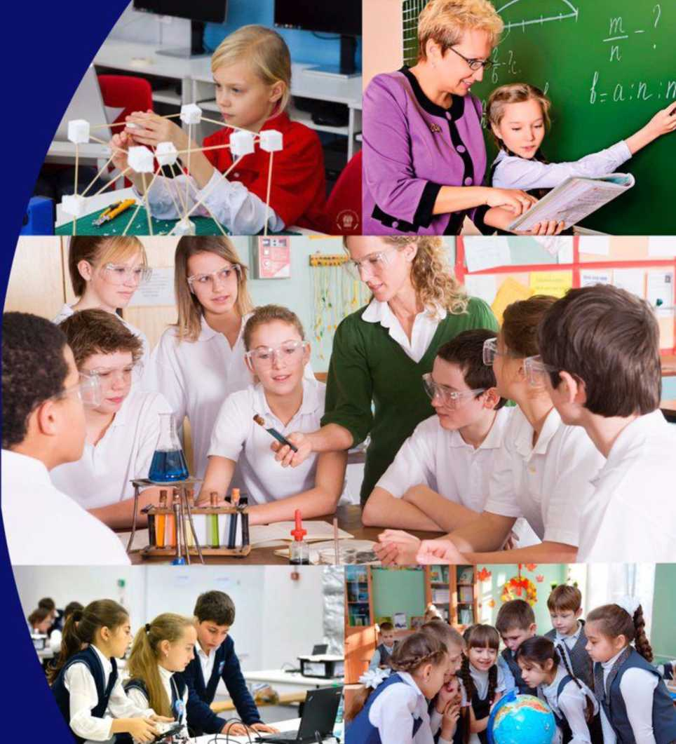
'•''ФГОС
I
В Департамент государственной политики и управления в сфере общего образования
минпросвещения I
РОССИИ
О формировании системы управления процессами по введению обновленных ФГОС в Российской Федерации
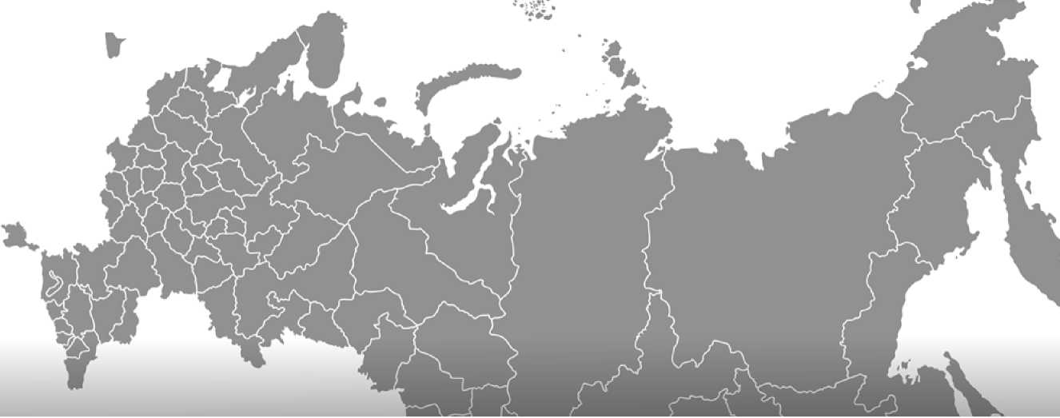
Организационноуправленческий процесс введения обновленных ФГОС

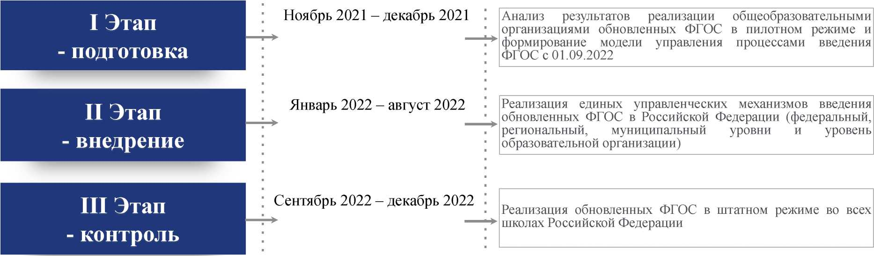

ФЕДЕРАЛЬНАЯ ОРГАНИЗАЦИОННО-УПРАВЛЕНЧЕСКАЯ МОДЕЛЬ ВВЕДЕНИЯ ОБНОВЛЕННЫХ ФГОС

Федеральные
организации
Федеральное государственное бюджетное научное учреждение
ИНСТИТУТ СТРАТЕГИИ В] РАЗВИТИЯ ОБРАЗОВАНИЯ ИЙП РОССИЙСКОЙ АКАДЕМИИ ОБРАЗОВАНИЯ

МИНПРОСВЕЩЕНИЯ РОССИИ
Координационная группа и Совет по ФГОС: общее управление
процессом и выработка рекомендаций по корректирующим действиям
ФИОКО
«■СДГРА-Льныи ИНСТИТУТ ОЦЕНКИ КАЧЕСТВА ОБРАЗОВАНИЯ
РЕГИОНАЛЬНЫЙ ОИВ
РЕГИОНАЛЬНАЯ КООРДИНАЦИОННАЯ ГРУППА
Планирование, координация, контроль, корректирующие мероприятия по
введению обновленных ФГОС, выявление дефицитов

Региональные
организации
ЕДИНЫЙ РЕГИОНАЛЬНЫЙ РЕСУРСНЫЙ ЦЕНТР
НА БАЗЕ ИРО/ЦНППМ
Организация и проведение КПК, семинаров/совещаний для муниципальных методических служб по
организационному и методическому сопровождению введения обновленных ФГОС
ИРО, ЦНППМ, РУМО, методические советы,
методические отделы

Муниципальные
организации
ИМК, МУМО
Региональные центры цифровых технологий, развития талантов и оценки
качества образования
Техническая поддержка и технологическое развитие региональной системы образования, организация сопряжения
дополнительного образования с общим образованием, мониторинг результатов
РЕГИОНАЛЬНЫЕ ИНФОРМАЦИОННЫЕ
МЕТОДИЧЕСКИЕ ЦЕНТРЫ И УМО, ТЬЮТОРСКИЕ КОМАНДЫ
Анализ изменений примерной ООП, изучение проектов РП, конструктора РП, выставленных на сайте ИСРО, инструментов введения
обновленных ФГОС, сопровождение деятельности ММС, методических групп педагогов по введению обновленных ФГОС
Школьные УМО
ОБРАЗОВАТЕЛЬНЫЕ ОРГАНИЗАЦИИ
Разработка ООП, РП по учебным предметам/курсам, выявление дефицитов, изменение должностных инструкций работников,
локальных НПА; выбор модели организации образовательного процесса, работа с родителями по введению обновленных ФГОС

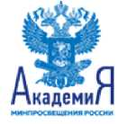


2021
Нормативное
обеспечение
Методическое
обеспечение
Кадровое
обеспечение
Организационно-
управленческое
обеспечение
Мониторинг
готовности
регионов
Информационное
обеспечение

ФЕДЕРАЛЬНЫЙ ПЛАН-ГРАФИК МЕРОПРИЯТИЙ МИНПРОСВЕЩЕНИЯ РОССИИ •iF по введению обновленных ФГОС начального общего и основного общего образования
НОЯБРЬ ДЕКАБРЬ | ЯНВАРЬ | ФЕВРАЛЬ | МАРТ
Разработка федерального плана-графика, регионального типового плана |  |  | Разработка примерных ООП

Разработка инструктивнометодического письма о введении обновленных ФГОС
Проведение анализа распространенности УМК в субъектах РФ
Разработка типовых
«дорожных карт» по переходу к
реализации примерных ООП и РП (для
эксклюзивных ОО)
Обучение руководителей и специалистов ИРО/ИПК/ЦНППМ
Проведение серии консультативных
совещаний с руководителями РОИВ
Проведение организационных совещаний с подведомственными Минпросвещения России организациями по постановке задач
Создание базы данных ответственных в субъекте РФ руководителей за введение обновленных ФГОС, определение функционала
Разработка чек-листов для проведения самодиагностики готовности к введению обновленных ФГОС для РОИВ, МОУО, ОО
Заседание координационной группы Минпросвещения России по вопросам организации введения ФГОС

2022

2022
АПРЕЛЬ МАЙ ИЮНЬ ИЮЛЬ АВГУСТ
Разработка примерных рабочих программ по предметам «Математика», «Информатика» (углубленный Утверждение федерального уровень) перечня учебников
Разработка методических рекомендаций по
сопровождению учителя в процессе реализации обновленных ФГОС
Разработка методических рекомендаций по
составлению индивидуальных учебных планов
Разработка методических рекомендаций по системе оценки достижения планируемых образовательных результатов
Разработка методических рекомендаций внеурочной деятельности
по
Разработка и
внедрение онлайн
конструкторов, электронных конспектов уроков
Разработка методических рекомендаций по
использованию имеющихся в ОО УМК в разрезе учебных
предметов и лет обучения
Разработка методических рекомендаций по работе с одаренными детьми при реализации обновленных ФГОС
Разработка типового комплекта методических документов для руководителя образовательной организации
Разработка методических пособий, содержащих
«методические шлейфы», видеоуроки по учебным предметам
Разработка методических рекомендаций по
включению в
календарнотематическое планирование, поурочные планы
заданий по
формированию функциональной грамотности
Разработка типовых программ ПК и обучение команд региональных ИРО
Обучение руководителей и специалистов МОУО, педагогических работников
Сопровождение деятельности региональных методических служб
Организация образовательных событий (конференции, марафоны, форумы, Foresight-сессии, семинары и др.)
Обучение руководителей и специалистов МОУО, педагогических работников
Методическое сопровождение учителя
Сопровождение деятельности региональных методических служб
Проведение окружных совещаний с педагогическим сообществом регионов Российской Федерации по актуальным вопросам введения обновленных ФГОС
Определение оператора по
вопросам организации введения обновленных ФГОС
Проведение серии инди руководителями РОИВ |  | видуальных контрольно-консультативных совещаний с
Заседание рабочей группы по  предметам «Математика» и  «Информатика» (углубленный уровень) |  |  | Заседание рабочей группы по предметам  «Физика», «Химия», «Биология» (углубленный уровень) |  |  | Заседания рабочих групп по предметам  «Математика», «Информатика», «Физика», «Химия», «Биология»
 |  |  | Заседание координационной группы Минпросвещения России по  введению обновленных ФГОС |  |  | Заседание Совета по ФГОС

Контрольные экспертные выезды в субъекты РФ на основе риск-ориентированной модели с целью снижения рисков при введении обновленных ФГОС
Заседание координационной группы Минпросвещения России по
введению обновленных ФГОС
Участие в работе традиционных региональных августовских совещаний по
вопросам управления введением обновленных ФГОС
Разработка системы мониторинга готовности образовательных организаций к реализации
обновленных ФГОС
Разработка чек-листа для проведения контрольных собеседований по готовности субъектов РФ к введению обновленных ФГОС
Проведение индивидуальных собеседований с региональными ОИВ
Разработка системы мониторинга реализации ФГОС образовательными организациями
Информирование общественности по вопросам введения обновленных ФГОС с использованием Интернет-ресурсов, научно-методических изданий, СМИ
СЕНТЯБРЬ ОКТЯБРЬ НОЯБРЬ ДЕКАБРЬ
Проведение серии индивидуальных контрольно-консультативных совещаний с руководителями РОИВ
Методическое сопровождение учителя по вопросам реализации обновленных ФГОС

* 2023
Мониторинг реализации обновленных ФГОС
Заседание координационной группы Минпросвещения России по введению обновленных ФГОС
Заседание координационной группы Минпросвещения России по введению обновленных ФГОС
Заседание Совета по ФГОС

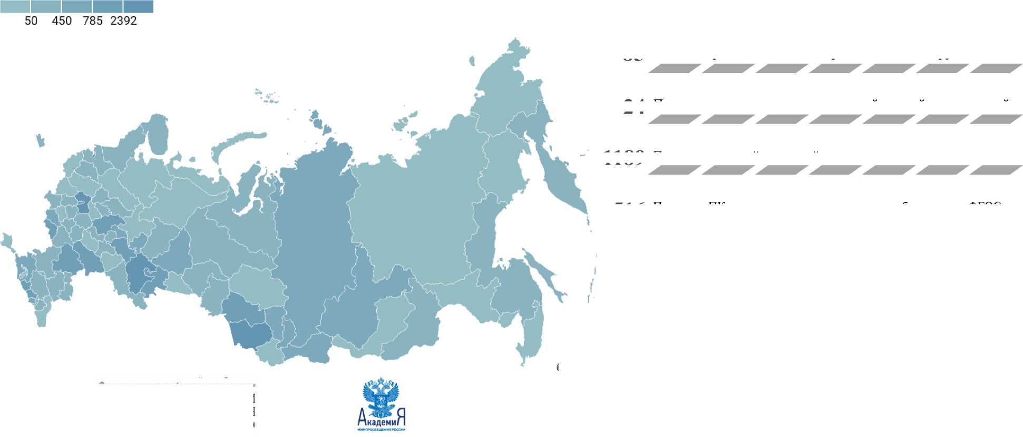
2021 год
(по состоянию на 15.12.2021)
85
Создано региональных координационных групп
24
1189
Программ ПК в реестре по вопросам введения обновленных ФГОС
516
Прошли обучение ректоров, руководителей ИРО/ИПК/ЦНППМ
119
Прошли обучение специалистов ИРО/ИПК/ЦНППМ
1270
более 40000
Поступило заявок на апробацию примерных рабочих программ по учебным предметам
Федеральное государственное бюджетное научное учреждение
Проведено консультативных совещаний и онлайн мероприятий
Просмотров записей совещаний
ИНСТИТУТ СТРАТЕГИИ РАЗВИТИЯ ОБРАЗОВАНИЯ ДП РОССИЙСКОЙ АКАДЕМИИ ОБРАЗОВАНИЯ

СОПРОВОЖДЕНИЕ МЕРОПРИЯТИЙ ПО ПОДГОТОВКЕ К ВВЕДЕНИЮ ОБНОВЛЕННЫХ ФГОС

Количество заявок на апробацию примерных рабочих программ

САМОДИАГНОСТИКА ГОТОВНОСТИ СУБЪЕКТОВ РФ К ВВЕДЕНИЮ ОБНОВЛЕННЫХ ФГОС
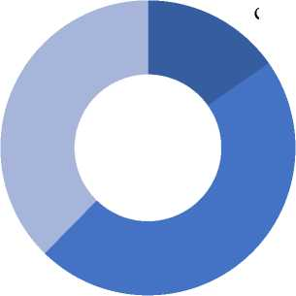
2021 год
по состоянию
на 15.12.2021

Выявленные дефициты

26
32 субъекта
РФ

Количество субъектов

14

10
13
субъектов
РФ
40
субъектов
РФ
Полная готовность к введению ФГОС

Учебники  Выявлены | Кадры Материальная база ПООП Метод.рекомендации Оценивание РП по угл.изуч.  Количество Выявленные дефициты Количество Выявленные дефициты  субъектов субъектов
дефициты в единичных субъектах | 3 Информированность родителей 1 Типовой комплект методических документов  3 Индивидуальные учебные планы 1 Методические рекомендации по ЦОС  1 ФИП 1 Внеурочная деятельность

СОПРОВОЖДЕНИЕ РЕГИОНАЛЬНЫХ УПРАВЛЕНЧЕСКИХ КОМАНД
по введению обновленных ФГОС

Для региональных и муниципальных управленческих команд
разработаны инструменты управления
Инструктивнометодическое письмо о введении обновленных
ФГОС
Типовой план мероприятий для разработки субъектами Российской Федерации региональных планов по введению обновленных ФГОС
2021 год
Перечень мероприятий федерального,
регионального, муниципального уровней и уровня образовательной организации по организации введения обновленных ФГОС


Критерии готовности региональной системы образования и образовательных организаций к введению обновленных ФГОС
ЧЕК-ЛИСТЫ самодиагностики готовности к введению обновленных ФГОС (региональный, муниципальный уровень и уровень
образовательной организации)

ЧЕК-ЛИСТ САМОДИАГНОСТИКИ ГОТОВНОСТИ
регионов Российской Федерации к введению обновленных ФГОС начального общего и основного общего образования

Инвариантная часть

Вариативная часть
Сформировать схему (алгоритм, процесс) управления деятельностью по введению обновленных ФГОС: создать региональный координационный совет по введению обновленных ФГОС
Согласовать перечень функций регионального координационного совета и его руководителя с Минпросвещения России
Создать базу данных специалистов, ответственных в муниципальных образованиях за введение обновленных ФГОС
Разработать и утвердить региональный план-график мероприятий по введению обновленных ФГОС
Определить организацию-оператора по сопровождению введения обновленных ФГОС в регионе
Провести самодиагностику готовности к введению обновленных ФГОС в субъекте РФ
Организовать проведение еженедельных регионально-муниципальных управленческих семинаров-совещаний по подготовке к введению обновленных ФГОС
Обеспечить участие образовательных организаций региона в процессах мониторинга готовности образовательных организаций к введению обновленных ФГОС и контроль результатов мониторинга
Составить перечень наиболее распространенных учебников, используемых в регионе, по каждому учебному предмету; определить дефициты УМК на предмет соответствия требованиям обновленных ФГОС
Обеспечить контроль использования методических пособий, содержащих «методический шлейф» и видеоуроки по учебным предметам
Создать региональные стажировочные (методические) площадки по вопросам введения обновленных ФГОС (при необходимости)
Обеспечить систему поддержки педагогических работников по включению в календарно-тематическое планирование, поурочные планы учителя заданий по формированию функциональной грамотности
Обеспечить контроль проведения мероприятий по организации стажировок в образовательных организациях, имеющих положительный опыт введения обновленных ФГОС в пилотном режиме (при наличии)
Обеспечить контроль сопряжения содержания внеурочной и урочной деятельности, воспитательной работы, а также содержания программ дополнительного образования с целью достижения планируемых результатов
Обеспечить контроль синхронизации/интеграции ООП и ПДО на базе ОО, ДОП, СПО, сущностей национального проекта «Образование» (центров «Точка Роста», «IT-куб», «Кванториум»)
Провести мероприятия по организации практико-ориентированных курсов повышения квалификации учителей по подготовке к введению обновленных ФГОС
Актуализировать план работы региональных учебно-методических объединений, методических служб, предметных ассоциаций в части первоочередных действий по введению обновленных ФГОС
Активизировать (организовать) деятельность региональных учебнометодических объединений и ассоциаций учителей-предметников
Организовать мероприятия по организации наставничества с целью повышения профессионального уровня учителей по вопросам введения обновленных ФГОС
Обеспечить отбор и распространение лучших региональных практик реализации в общеобразовательных организациях субъекта РФ
Организовать проведение региональных образовательных мероприятий в различных формах: конференции, мастер-классы, тренинги, круглые столы и пр.
Обеспечить контроль организации процессов обратной связи через мероприятия по проведению информационно-просветительской работы с родителями, СМИ, общественностью по вопросам введения ФГОС
Внедрить систему мониторинга результатов реализации основных образовательных программ начального общего и основного общего образования в соответствии с ФГОС
Обеспечить финансирование из средств регионального бюджета обновления материально-технической базы образовательных организаций, включая их филиалы, предметными классами и др. оборудованием
Разработать модель финансирования деятельности методических служб с учетом региональных потребностей и возможностей
Обеспечить | контроль
внедрения | сетевых
образовательных программ 7




ФОРМИРОВАНИЕ СИСТЕМЫ УПРАВЛЕНИЯ ПРОЦЕССАМИ ВВЕДЕНИЯ ОБНОВЛЕННЫХ ФГОС

ДЕФИЦИТЫ

МЕРЫ ПО РЕШЕНИЮ

РИСКИ

Несвоевременное утверждение
планов-графиков по введению
обновленных ФГОС
Отсутствие / неэффективность реализации модели самодиагностики и самоанализа готовности школы / муниципалитета / региона к введению обновленных ФГОС
Несовершенная система информационного и экспертноаналитического обеспечения принимаемых решений
Разработка инструментов для проведения самодиагностики и анализа полученных результатов (чек-листы, методические рекомендации)
Создание региональных служб анализа и мониторинга динамики развития образования, подготовка соответствующих специалистов,
приобретение оборудования и необходимых программных средств
Несовершенство региональных/муниципальных систем оценки качества образования
Формирование региональных/муниципальных систем ОКО в контексте международных методологий
Низкая оснащенность образовательных организаций предметными классами естественно-научной
направленности
Слабый организационно-
управленческий контроль на
уровне субъекта РФ,
муниципального образования,
образовательной организации
Низкая оснащенность школьных библиотечноинформационных центров
Оснащение 100% инновационным оборудованием
школ, включая филиалы, учебно-лабораторным
Организация доступа образовательных организаций к национальным электронным библиотекам
Необеспеченность в полном
объеме учебниками,
соответствующими
требованиям обновленных
ФГОС

Нестабильный положительный
информационный фон
Устаревший парк вычислительной техники в образовательных организациях
Оснащение 100% школ, включая филиалы, базовым стандартом «ЦОС»

Приказ Минпросвещения России от 31.05.2021 N 286 "Об утверждении федерального государственного образовательного стандарта начального общего образования" (Зарегистрировано в Минюсте России 05.07.2021 N 64100) - http://www.consultant.ru/document/cons doc LAW 389561/
Приказ Минпросвещения России от 31.05.2021 N 287 "Об утверждении федерального государственного образовательного стандарта основного общего образования" (Зарегистрировано в Минюсте России 05.07.2021 N 64101) - http://www.consultant.ru/document/cons doc LAW 389560/
Методические рекомендации по организации учебной проектно-исследовательской деятельности в образовательных организациях - https://edsoo.ru/Metodicheskie rekomendacii po organizacii uchebnoi proektno issledovatelskoi deyatelnosti v obrazo vatelnih organizacivah.htm
Материалы по формированию функциональной грамотности обучающихся (письмо Минпросвещения России от 21.12.2021 № 03-2195 «О направлении материалов»)
Раздел «О разработке учебно-методических документов по обеспечению реализации обновленных ФГОС НОО и ООО» настоящего информационно-методического письма
Приказ Минпросвещения России от 02.12.2019 № 649 «Об утверждении Целевой модели цифровой образовательной среды» - https://imcstr.ru/wp-content/uploads/2020/03/Приказ-Минпросвещенuя-России-от- 02.12.2019-N-649-Об-утв.цос.pdf Распоряжение Минпросвещения России от 14 января 2021 г. № Р -16 «Об утверждении методических рекомендаций по приобретению оборудования, расходных материалов, средств обучения и воспитания для обновления материально-технической базы общеобразовательных организаций и профессиональных образовательных организаций в целях внедрения цифровой образовательной среды в рамках региональных проектов, обеспечивающих достижение целей, показателей и результата федерального проекта «Цифровая образовательная среда» национального проекта «Образование» - https://docs.edu.gov.ru/document/284a92ca7bcb8eb91b2c814141365d1c/ Приказ от 30.07.2021 №396 «О создании федеральной государственной информационной системы Минпросвещения России «Моя школа» - https://rulaws.ru/acts/Prikaz-Minprosvescheniya-Rossii-ot-30.06.2021-N-396/ Письмо Минпросвещения России от 09.11.2021 №ТВ-1968/04 «О направлении методических рекомендаций» - https://legalacts.ru/doc/pismo-minprosveshchenija-rossii-ot-09112021-n-tv-196804-o-napravlenii/
Воспитание на уроке: методика работы учителя (пособие для учителей общеобразовательных организаций) - https://edsoo.ru/Metodicheskie posobiya i v.htm
Примерная программа воспитания - https ://xn--80adrabb4ae gksdjbafk0u. xn--p 1 ai/pro grammy-vospitaniya/
Дополнительные профессиональные программы повышения квалификации управленческих и педагогических команд размещены на сайте ФГАОУ ДПО «Академия Минпросвещения России» - https://apkpro. ru/deyatelnostakademii/oktyabr/#b 18316 https://apkpro.rU/deyatelnostakademii/noyabr/#b28920 https://apkpro.rU/deyatelnostakademii/noyabr/#b28908 https://apkpro.rU/deyatelnostakademii/noyabr/#b28916 https://apkpro.rU/deyatelnostakademii/noyabr/#b28924 https://dppo.apkpro.ru/bank/detail/4683

